

C++程序设计课程设计
课设报告

2023/2024(2)



实验题目 合同管理系统

学生姓名
学生学号
学生班级
任课教师
提交日期

计算机科学与技术学院

合同管理系统 实验报告

- 大型实验的内容
合同管理系统（CMS：Contract Management System）用于企业进行合同的管理，主要功能包括合同的创建、修改、删除、查询和统计。系统要求完成的主要功能包括合同的管理、合同内容的查找、合同过期提醒、合同统计以及合同数据的导入和导出。通过该系统，用户可以方便地管理合同信息，实现合同的快速查找和统计。实验利用C++程序设计的知识完成合同管理系统的设计与实现。
- 运行环境
合同管理系统（CMS）在Qt Creator 4.8.2平台下开发，操作系统：Windows 10。
硬件环境：
处理器：Intel(R) Core(TM) i7-10510U CPU @ 1.80GHz 2.30 GHz
内存：16.00GB
系统类型：64位操作系统

- 实验课题分析
3.1 合同管理系统的主要功能
合同管理系统主要功能为：合同管理、查询、读取和保存、以及合同的创建、修改和删除。系统能够处理合同的生命周期，从创建、修改到查询和删除，提供了一套完整的合同维护流程。详细的系统功能结构为图1所示。
合同管理系统（CMS）
合同创建和修改模块
合同查询模块
合同管理和存储模块
主界面模块

图1 系统结构图

系统各模块的功能具体描述为：
1、主界面模块
主界面模块是用户与合同管理系统交互的入口，提供了导航到系统各功能的界面。在这个模块中，用户可以通过不同的按钮访问如导入合同、显示所有合同、删除合同、修改合同、显示已到期合同、查询合同以及按月统计合同的功能。此外，主界面还负责初始化合同数据的加载，并在程序关闭时保存所有更改，确保数据的持久化。
2、合同创建和修改模块
合同创建和修改模块允许用户新增或更新合同的详细信息。创建合同时可以选择从文件导入或者新建合同，导入时选择固定格式的txt文档进行导入；新建合同时，系统提供空白表单供用户填写，并检查合同编号是否已存在，以避免重复。编辑功能允许用户修改现有合同的内容。此模块强调数据完整性和有效性，包括对合同编号、日期的格式和顺序、金额等输入数据格式的合法性验证。修改或创建合同后，系统将这些更改即时反映在文件存储中。
3、合同查询模块
合同查询模块提供基于关键词的搜索功能，支持精确查询和模糊查询。用户可以通过合同签署方的名称（可以选择甲方、乙方、甲方和乙方三个选项）进行搜索。查询结果会在文本编辑区域内显示，使用户能够快速查看和评估搜索到的合同详细信息。
4、合同管理和存储模块
此模块统筹处理合同数据的管理和后端存储。它负责从文件中加载合同数据到系统中，并在系统关闭或通过用户触发的保存操作时将合同数据写回文件。合同列表通过链表的形式在内存中进行管理，支持对合同的添加、删除操作。此外，模块还包括对合同数据进行排序和格式化显示的功能，如按签订日期排序显示合同。
3.2 系统分析及设计
系统涉及对象有两个涉及合同的基本类和若干实现具体功能的功能类：这些对象包括合同（Contract）、合同列表（ContractList）、以及用于显示和编辑合同的用户界面类（如 MainWindow, EditContractDialog, QueryContractDialog）。这些类涉及的功能操作归纳为如下表1所示：
表1 各个类涉及的操作
主界面选项 | 涉及的具体操作
导入合同 | 从文件导入合同数据
导入合同 | 新建合同，填写新合同的所有必要信息并保存
查看所有合同 | 显示系统中存储的所有合同
删除合同 | 根据合同编号删除特定合同
修改合同 | 用户选择一个合同进行编辑，修改合同的内容后保存
查看已到期合同 | 用户可以查看所有结束日期在当前日期之前的合同
合同查询 | 可以选择甲方、乙方、甲方和乙方三个选项
合同查询 | 模糊查询 | 使用部分关键词进行合同搜索
合同查询 | 精确查询 | 根据完全匹配的关键词查找合同
按月统计合同数量 | 显示每个月签订的合同数量  用户可以查看各月份的合同签订统计，帮助分析业务活动

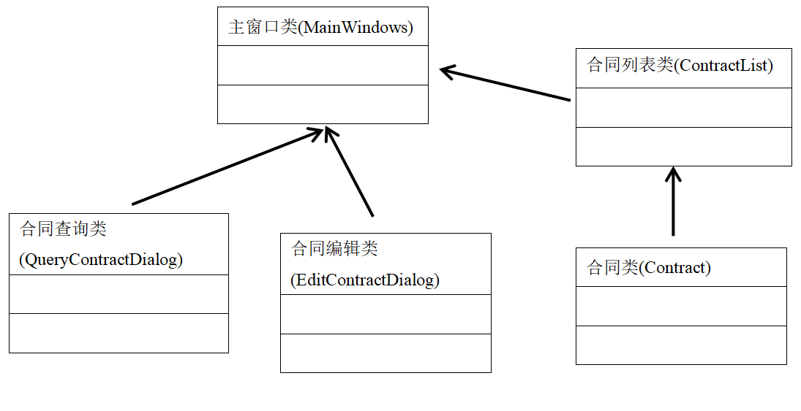
采用面向对象的方式实现合同管理系统，根据不同的功能，分为管理合同的基本类和实现具体功能的功能类。系统的主要的类结构如图2所示。

图2 系统主要类结构图

合同管理系统涉及的主要类分为主窗口类、合同列表类、合同类、数合同查询类、合同编辑类，实现通用的界面和操作功能。
使用csv文件进行数据的保存，需要保存的数据主要包括原始合同数据、用户活动数据（包括导入、新建、修改）。
3.3系统的实现
（1）类的编写
系统工程名为：CMS。包含了MainWindows类（主窗口类），ContractList类（合同列表类），Contract类（合同类），QueryContractDialog类（合同查询类）及EditContractDialog类（合同编辑类），还有一个简易的Node类（链表节点类）用于合同链表。
具体类结构声明如下：

- MainWindow类：
class MainWindow : public QMainWindow
{
Q_OBJECT

public:
MainWindow(QWidget *parent = nullptr);
~MainWindow();

private slots:

void on_importContractButton_click();
void on_showAllContractsButton_click();
void on_deleteContractButton_click();
void on_modifyContractButton_click();
void on_showExpiredContractsButton_click();
void on_searchContractsButton_click();
void on_countContractsByMonthButton_click();

private:
Ui::MainWindow *ui;
ContractList contractList;
void showAllContracts(QTextEdit* textEdit);
void showExpiredContracts(QTextEdit* textEdit);
bool isContractNumberExist(const std::string &contractNumber);
void getContractsCountByMonth(QTextEdit* textEdit);
void importContractFromFile();
void createNewContract();
bool isContractDataValid(const Contract &contract);
bool isNumber(const std::string &str);
bool isValidDate(const std::string &dateStr);
};

- ContractList类

class ContractList {
private:
Node* head;

public:
ContractList() : head(nullptr) {}
~ContractList();

void addContract(const Contract& contract);
void deleteContract(const std::string& contractNumber);
Contract* findContract(const std::string& contractNumber);
void displayAllContracts(QTextEdit* textEdit) const;
void loadFromFile(const std::string& fileName);
void saveToFile(const std::string& fileName) const;
Node* getHead() const;
std::vector<std::string> split(const std::string& s, char delimiter) const;
void displayAllContractsSortedBySigningDate(QTextEdit* textEdit) const;
void sortBySigningDate();
};
- Contract类：
class Contract {
public:
std::string contractNumber = "N/A";
std::string partyA = "N/A";
std::string partyB = "N/A";
std::string content = "N/A";
std::string startDate = "N/A";
std::string endDate = "N/A";
std::string amount = "N/A";
std::string signingDate = "N/A";

void cleanFields();
void readContent(const std::string& fileName);
void exportToFile(const std::string& filePath) const;
void modify(const std::string& contractNumber);
void display(QTextEdit* textEdit) const;

private:
std::string cleanString(const std::string& str) const;
std::string extractValue(const std::string& content, const std::string& key) const;
};

- QueryContractDialog类：
class QueryContractDialog : public QDialog
{
Q_OBJECT

public:
explicit QueryContractDialog(QWidget *parent, ContractList* contractList) ;
~QueryContractDialog();

private slots:
void on_searchButton_clicked();

private:
Ui::QueryContractDialog *ui;
void performSearch();
ContractList* contractList;
};

- EditContractDialog类：
class EditContractDialog : public QDialog
{
Q_OBJECT

public:
explicit EditContractDialog(QWidget *parent = nullptr, ContractList* contractList = nullptr, bool isNewContract = false);
~EditContractDialog();
void loadContract(const Contract &contract);
Contract getUpdatedContract() const;

private slots:
bool validateContractNumber();
void validateDate();
bool validateAmount();
void saveContract();

private:
Ui::EditContractDialog *ui;
ContractList* contractList;
bool isNewContract;
bool dateValidationErrorShown;
bool contractNumberValidationErrorShown;
bool isValidDate(const QString &date);
};
- Node类：
class Node {
public:
Contract contract;
Node* next;

Node(const Contract& contract) : contract(contract), next(nullptr) {}
};

（2）链表的使用
系统实现采用文件的输入输出流对文本数据进行读取与写入，由于需要管理的数据类型统一为合同（contract）是一个数据集合，于是对数据的存储组织使用了单向链表。
因为合同管理系统在查看、查找、修改、添加的时候都需要处理大量的数据，所以使用链表十分必要。在Contract类的基础上定义一个Node节点链接合同实例，再定义基于Node类的ContractList类来管理合同数据，具体的结构声明已经在上面给出，现在再次重复，如下：
class ContractList {
private:
Node* head;

public:
ContractList() : head(nullptr) {}
~ContractList();

void addContract(const Contract& contract);
void deleteContract(const std::string& contractNumber);
Contract* findContract(const std::string& contractNumber);
void displayAllContracts(QTextEdit* textEdit) const;
void loadFromFile(const std::string& fileName);
void saveToFile(const std::string& fileName) const;
Node* getHead() const;
std::vector<std::string> split(const std::string& s, char delimiter) const;
void displayAllContractsSortedBySigningDate(QTextEdit* textEdit) const;
void sortBySigningDate();
};
在运用时，令当前合同的next结点指向新的合同结点，即结点的指针next保存新的合同结点的地址（如下图3所示），以此类推，所有合同信息就通过链表的形式串联起来了。
Node₁->Contract₁ Node₂->Contract₂ Node_{n}->Contract_{n}
data
data
data
......
*next
*next
*next

图3 合同链表的建立

合同管理系统的信息的管理就具体表现为链表的操作。拿合同信息来说，合同信息的查找、修改、添加和删除与链表的查找、修改、添加、删除对应。
- 合同的查找：
在用户在查询合同时，有三种不同的查找目标选项，两种查找方式选项，见图4、5：
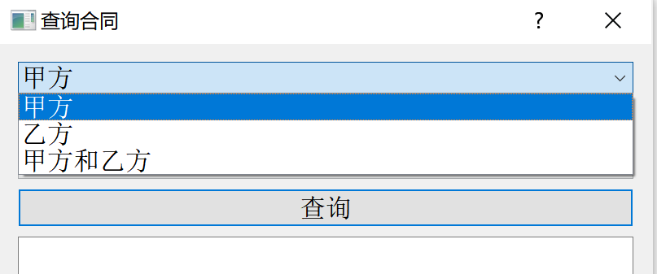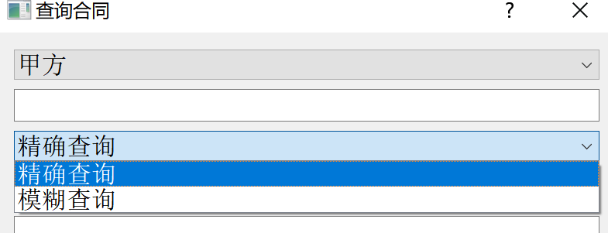
图4、5 合同查找界面
这3*2种情况都需要对链表中的所有数据进行顺序的搜索。 例如甲方的查找，定义一个Node类指针变量current并对其初始化，使其为contractList的head节点。
Node* current = contractList->getHead();
while (current != nullptr) {
//具体查询代码
current = current->next;//指针current沿着next部分穿越整个列表
}
从ContractList类的第一个节点开始，会将类数据中的合同签署方partyA/partyB和用户输入的信息比较，不一致时，current = current->next，与第二个数据对比，以此类推，直到找到相同的信息，此时调用函数current->contract.display(ui->resultTextEdit);输出关于该合同的所有信息，即它的8个变量的数据。
如果没有找到可以匹配的，则显示空白信息；并结束循环。
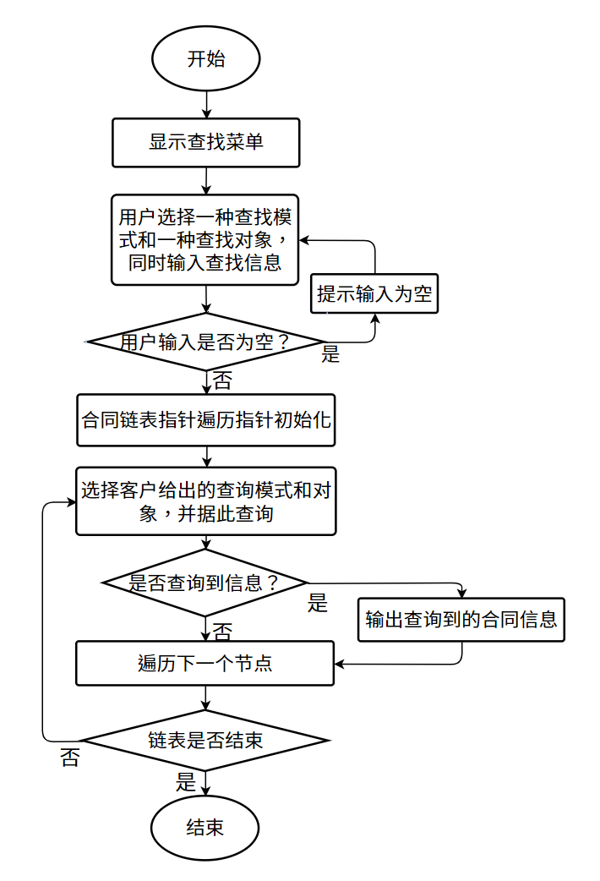
合同查找的流程图如下：

- 合同的文件导入：
单击“导入合同”选择“从文件导入”后选择txt文件，如图6、7：

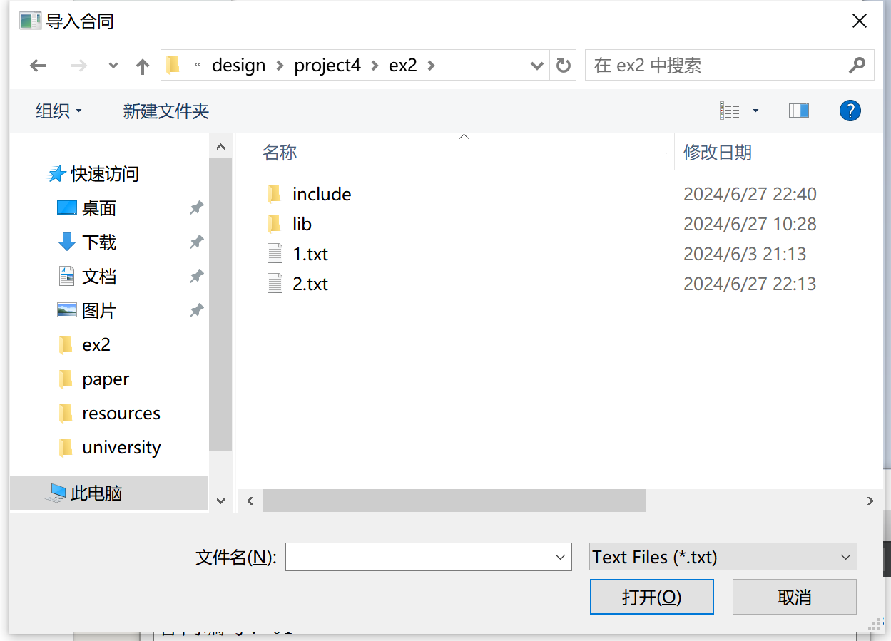
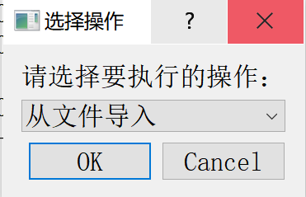

图6、7 合同导入界面
选择一个文件后初始化一个空的合同类实例，并调用合同类的readContract函数导入数据：
Contract contract;
contract.readContent(fileName.toStdString());
随后对导入数据的合法性进行检验，检验无误后加入到链表中并保存到文件：
contractList.addContract(contract); // 添加新合同
contractList.saveToFile("contracts.csv"); // 保存到文件
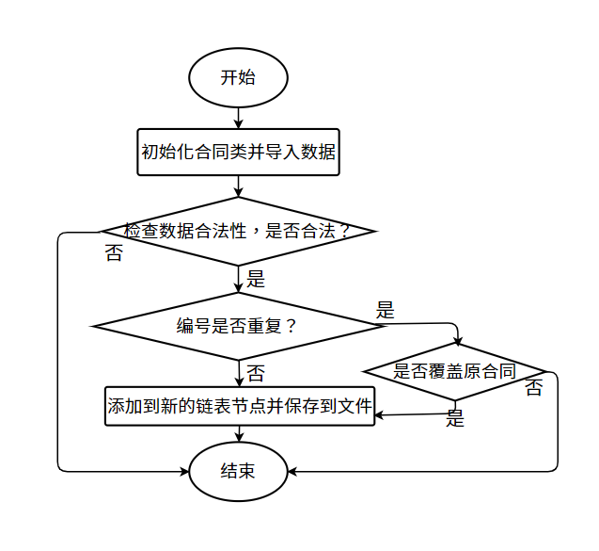
合同文件导入的流程图如下：

- 合同的新建和修改：
新建和修改合同应用同一套代码结构，当新建合同时等同于新建一个空白合同，再次基础上进行修改，如图8、9：

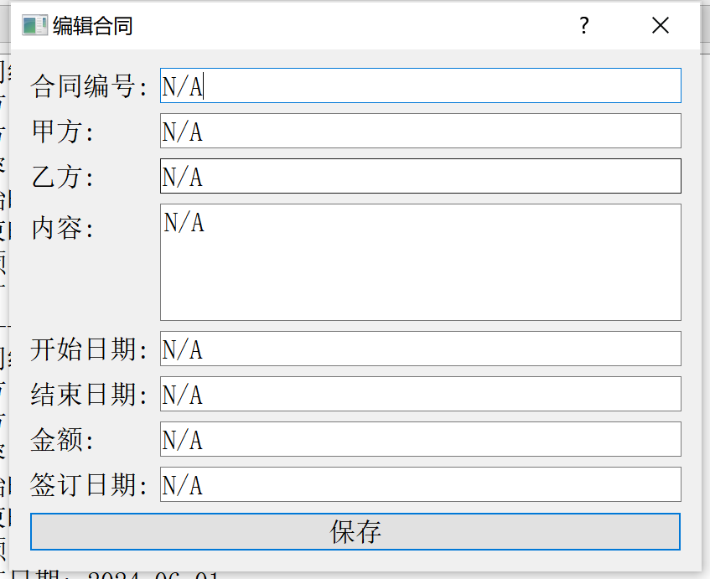
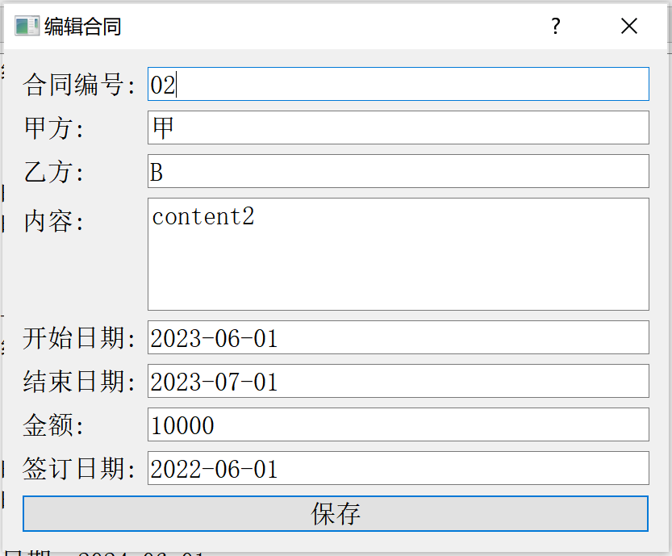

图8、9 合同新建和修改界面
单击“导入合同”选择“新建合同”进入新建合同界面；单击“修改合同”输入合同编号进入修改合同界面。
Contract* contract = contractList.findContract(contractNumber.toStdString());

查找输入编号的节点
Contract contract;
新建合同类实例

随后对输入的数据的合法性进行检验，检验无误后加入到链表中并保存到文件：
Contract updatedContract = dialog.getUpdatedContract();
*contract = updatedContract;// 赋值合同为修改后合同
//或
contractList.addContract(contract); // 添加新合同到链表

contractList.saveToFile("contracts.csv"); // 保存到文件
创建新节点具体步骤：使用传入的 contract 参数创建一个新的节点 newNode。将新节点链接到当前头节点，设置 newNode 的 next 指针指向当前的头节点 head。更新头节点，将链表的 head 指针更新为 newNode，使新节点成为链表的新的头节点
void ContractList::addContract(const Contract& contract) {
Node* newNode = new Node(contract);
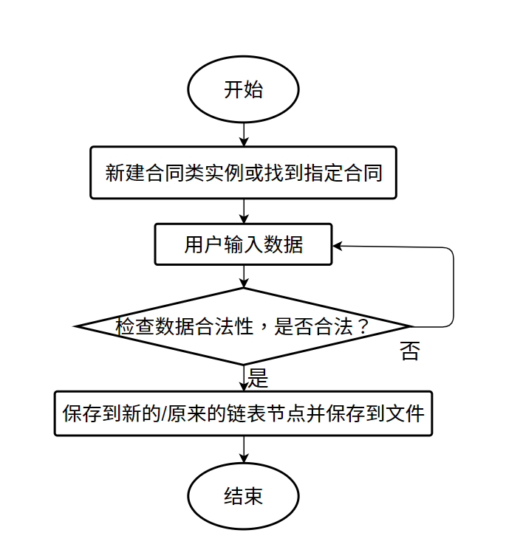
newNode->next = head;
head = newNode;
}

合同新建和修改的流程图如下：

- 合同的删除：
输入需要删除的合同编号后（如图10），有以下这些步骤。
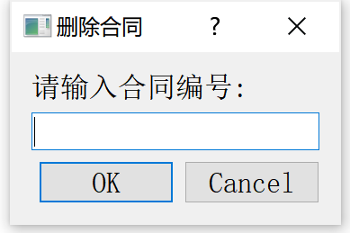

图10 合同删除界面
初始化指针：
current 指向链表的头节点 head。prev 初始化为 nullptr，用于跟踪 current 的前一个节点。
Node* current = head;
Node* prev = nullptr;

遍历链表：
使用 while 循环遍历链表，直到找到目标合同或到达链表末尾。在每次循环中，检查 current 节点中的合同编号是否匹配要删除的合同编号。如果不匹配，更新 prev 指向 current，并将 current 移动到下一个节点。
while (current != nullptr && current->contract.contractNumber != contractNumber) {
prev = current;
current = current->next;
}

检查是否找到目标节点：
如果遍历结束后 current 为空，表示没有找到目标合同，打印错误信息并返回。
if (current == nullptr) {
std::cerr << "Contract not found: " << contractNumber << std::endl;
return;
}

调整链表链接：
如果 prev 为空，表示要删除的是头节点，则将 head 更新为 current 的下一个节点。
否则，将 prev->next 更新为 current->next，跳过 current 节点。
if (prev == nullptr) {
head = current->next;
} else {
prev->next = current->next;
}

释放内存：
删除 current 节点，释放其内存
delete current;

合同删除的流程图如下：

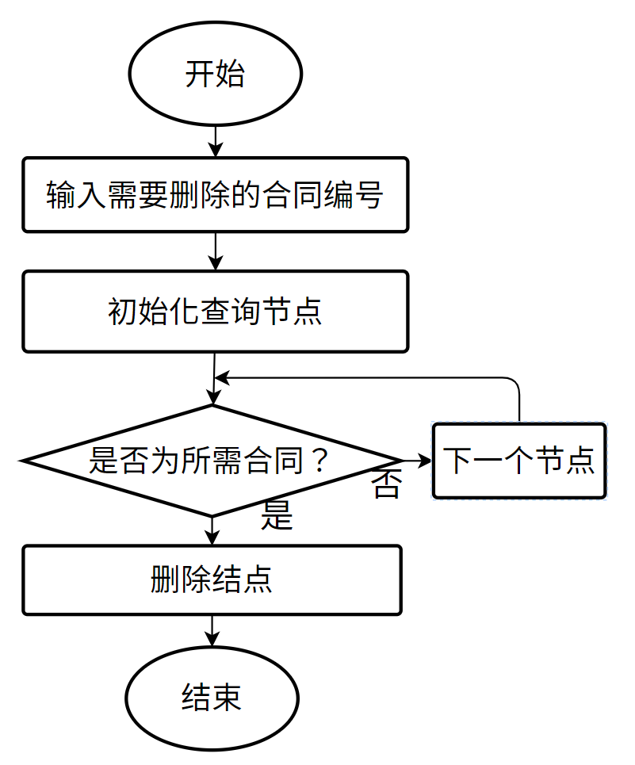

- 合同的查看：
单击“查看所有合同”后，以签订日期排序显示所有合同，如图11：
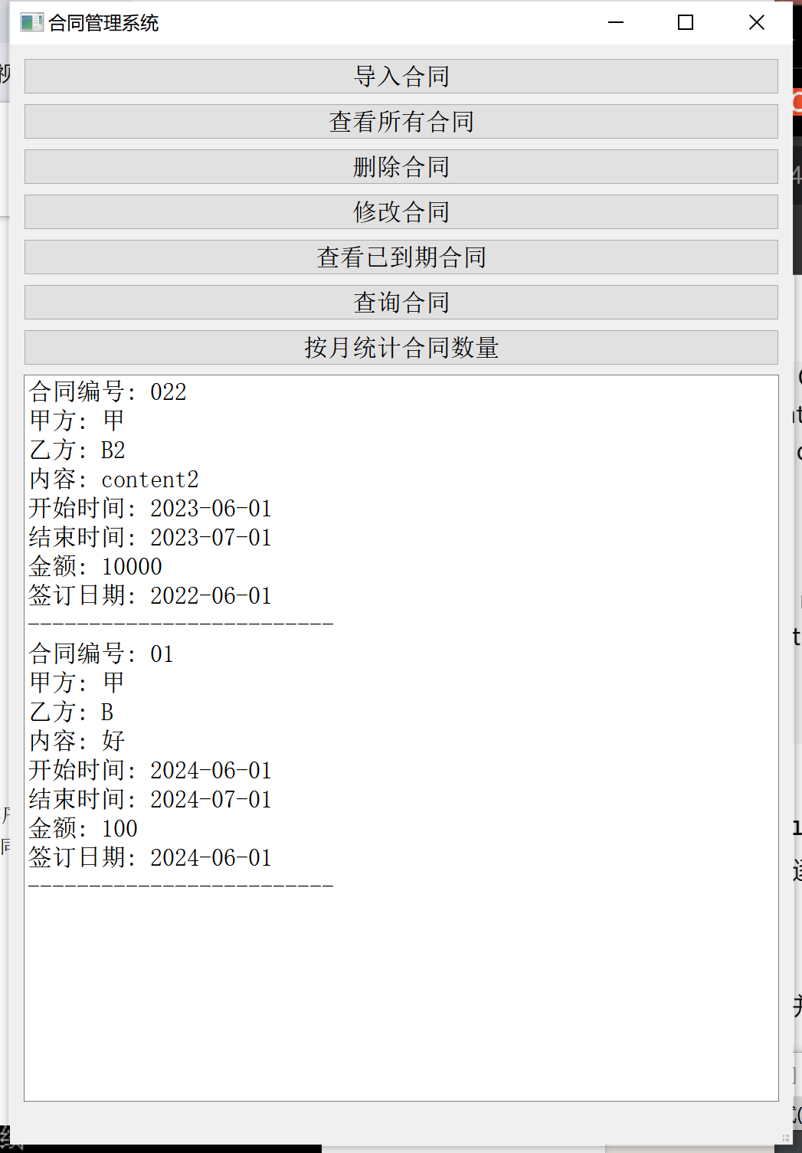

图11 合同展示界面

创建一个 std::vector<Node*> 向量，用于存储链表中的所有节点指针：
std::vector<Node*> nodes;

从链表的头节点开始遍历，逐个节点添加到向量 nodes 中，直到遍历到链表末尾：
Node* current = head;
while (current != nullptr) {
nodes.push_back(current);
current = current->next;
}
使用 std::sort 函数对向量 nodes 进行排序，排序的依据是节点中合同的签订日期：
std::sort(nodes.begin(), nodes.end(), [](Node* a, Node* b) {
QDate dateA = QDate::fromString(QString::fromStdString(a->contract.signingDate), "yyyy-MM-dd");
QDate dateB = QDate::fromString(QString::fromStdString(b->contract.signingDate), "yyyy-MM-dd");
return dateA < dateB;
});
遍历排序后的节点向量，逐个节点调用其合同的 display 方法，将合同信息显示
for (Node* node : nodes) {
node->contract.display(textEdit);
}
合同显示的流程图如下：
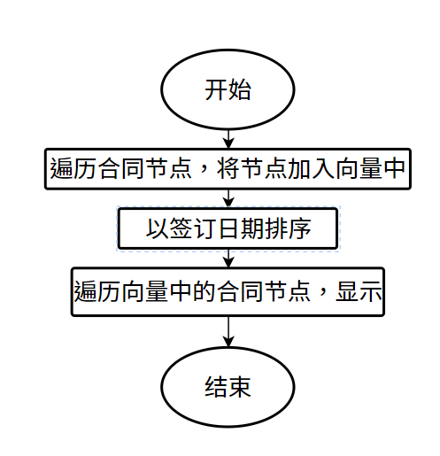

- 合同的筛选：
单击“查看已到期合同”后，显示结束日期在当前日期之前的合同，如图12：

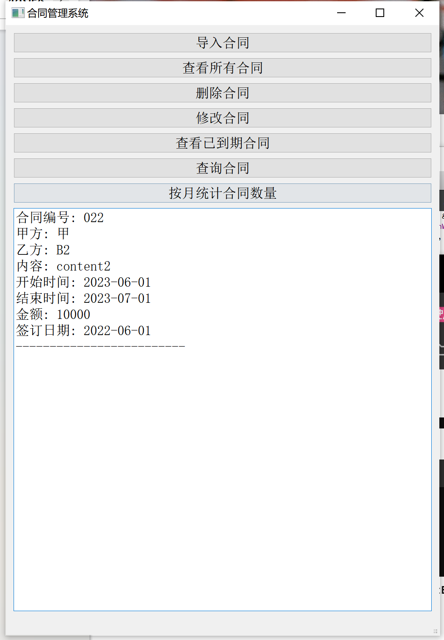

图12 到期合同展示界面
从链表的头节点开始遍历，逐个节点检查结束日期是否有效且早于当前日期,如果合同已经过期，则调用该合同的 display 方法，将合同信息显示:
if (endDate.isValid() && endDate < currentDate) {
current->contract.display(textEdit);

}
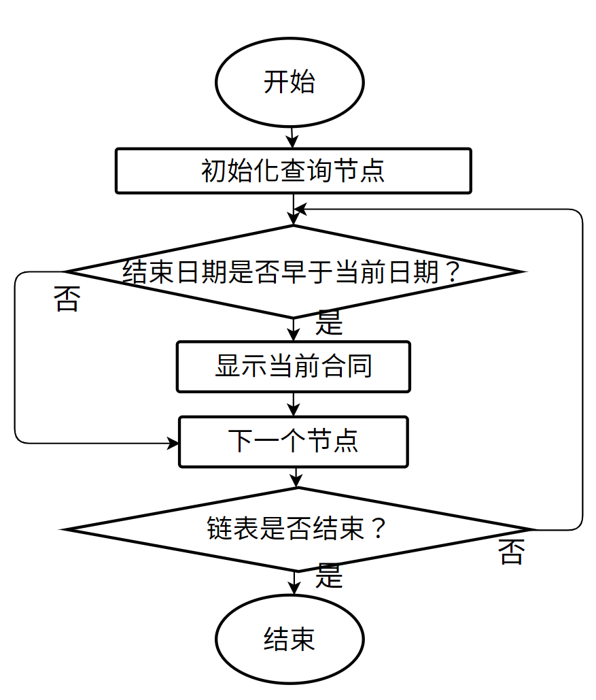
合同筛选的流程图如下：

- 合同的统计：
单击“按月统计合同数量”后，显示按月统计的合同数量，如图13：
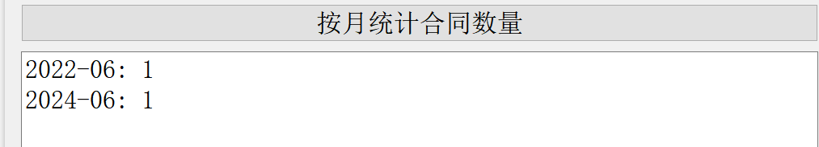

图12 到期合同展示界面

创建一个 QMap<QString, int> 对象，用于存储每个月的合同数量。键为年份和月份的组合（如 "2023-05"）：
QMap<QString, int> monthCountMap;
初始化头节点：
Node* current = contractList.getHead();
从链表的头节点开始遍历，逐个节点检查签订日期是否有效，如果有效，则提取年份和月份，并在映射中增加对应月份的合同数量：
if (signingDate.isValid()) {
QString yearMonth = getYearMonth(signingDate);
monthCountMap[yearMonth]++;
}
遍历 monthCountMap，将每个月的合同数量统计结果显示:
for (auto it = monthCountMap.begin(); it != monthCountMap.end(); ++it) {
textEdit->append(it.key() + ": " + QString::number(it.value()));
}
合同统计的流程图如下：
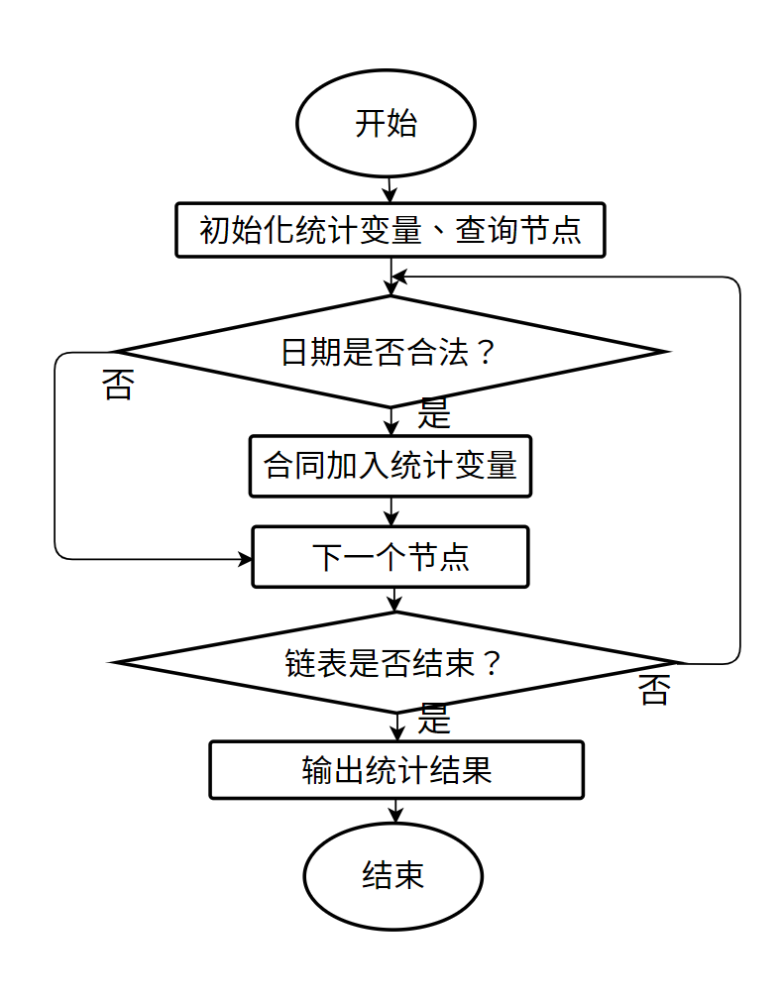

（3）交互界面以及登录菜单的实现
系统运行开始的界面如图13所示：

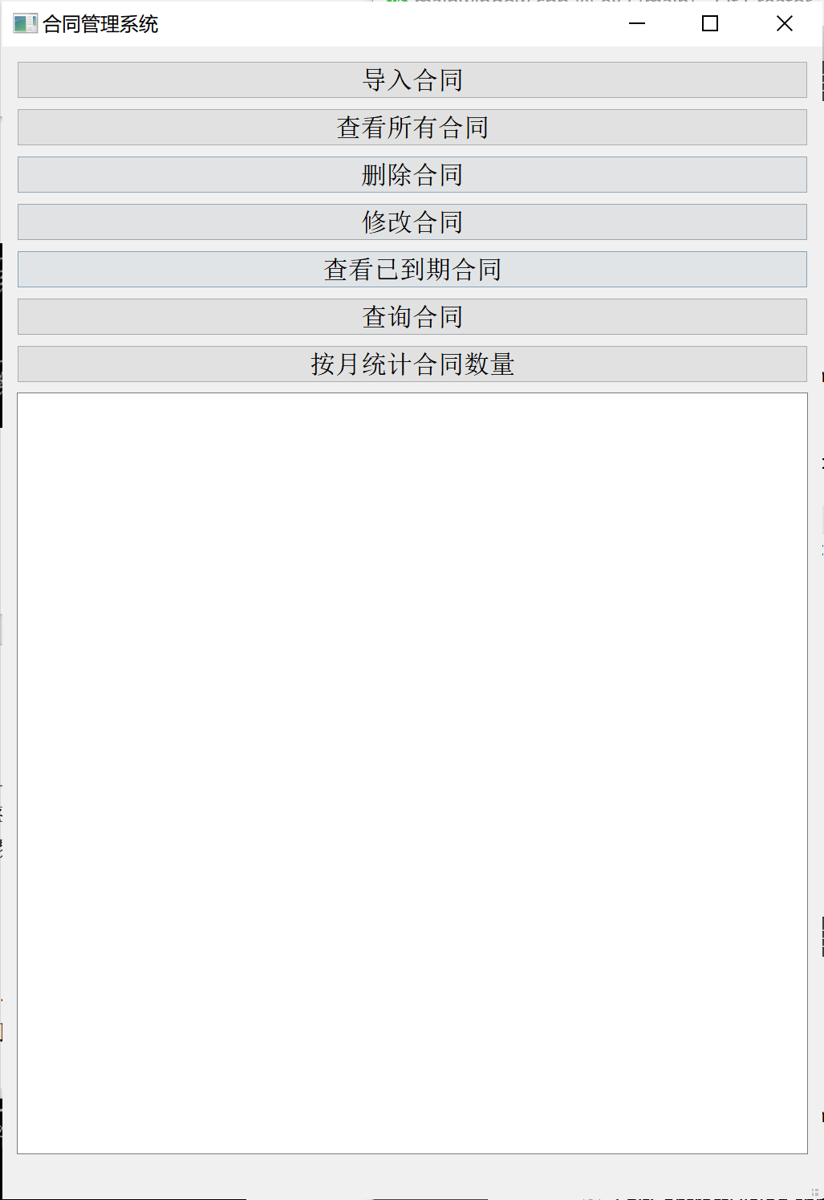

图13 初始界面
整体布局
初始界面主要由以下几个部分组成：
主窗口（Main Window）：包含所有的控件和布局。
文本显示区（QTextEdit）：用于显示合同信息、统计结果或提示信息。
功能按钮区：包括多个按钮，每个按钮对应一个具体的功能。
功能按钮包括：
导入合同按钮（Import Contract Button）
查看所有合同按钮（Show All Contracts Button）
删除合同按钮（Delete Contract Button）
修改合同按钮（Modify Contract Button）
查看已到期合同按钮（Show Expired Contracts Button）
查询合同按钮（Search Contracts Button）
按月统计合同按钮（Count Contracts by Month Button）
按钮的功能上面已经介绍过。
界面交互方式：
点击按钮：
用户可以通过点击不同的功能按钮来执行相应的操作，例如导入合同、查看所有合同、删除合同等。
弹出对话框：
部分功能按钮点击后会弹出对话框，用户需要在对话框中输入相关信息，例如输入合同编号以删除或修改合同，选择文件以导入合同等。
文本显示区交互：
合同信息、查询结果和统计结果会显示在文本显示区，用户可以在此查看详细信息。

- 实验调试、测试、运行记录及分析
系统在调试测试过程中遇到若干问题，不过经过仔细反复的检查已经消除各种bug。
主要的测试经过如下：
单击导入合同：
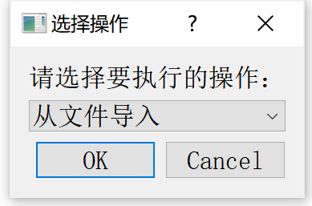
选择从文件导入（文件格式不对时提示、合同编号已存在时提示是否覆盖）：
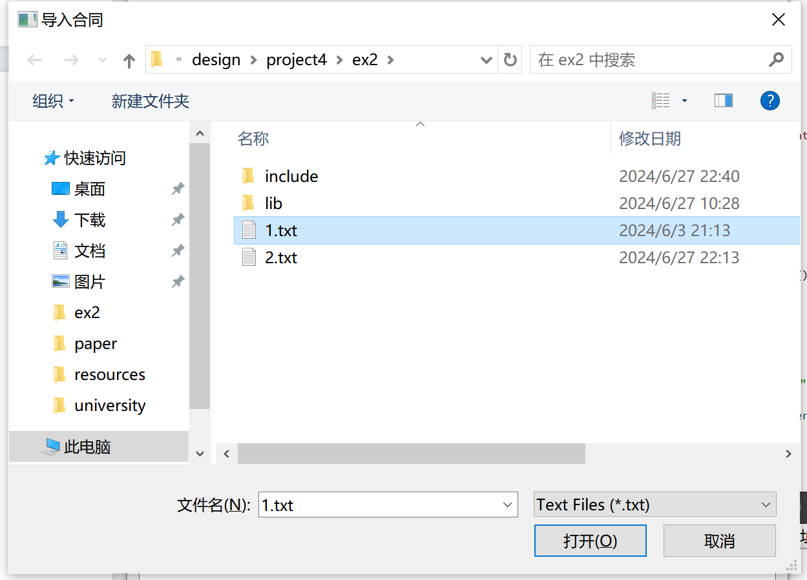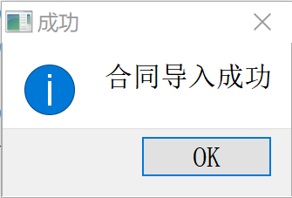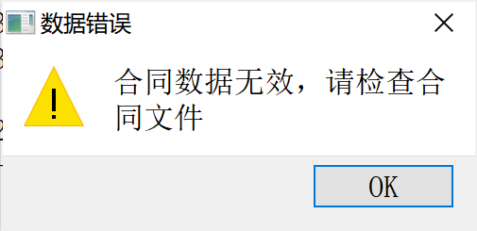
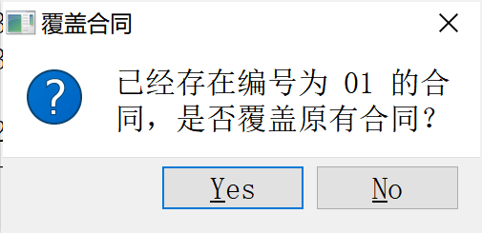
单击查看所有合同：
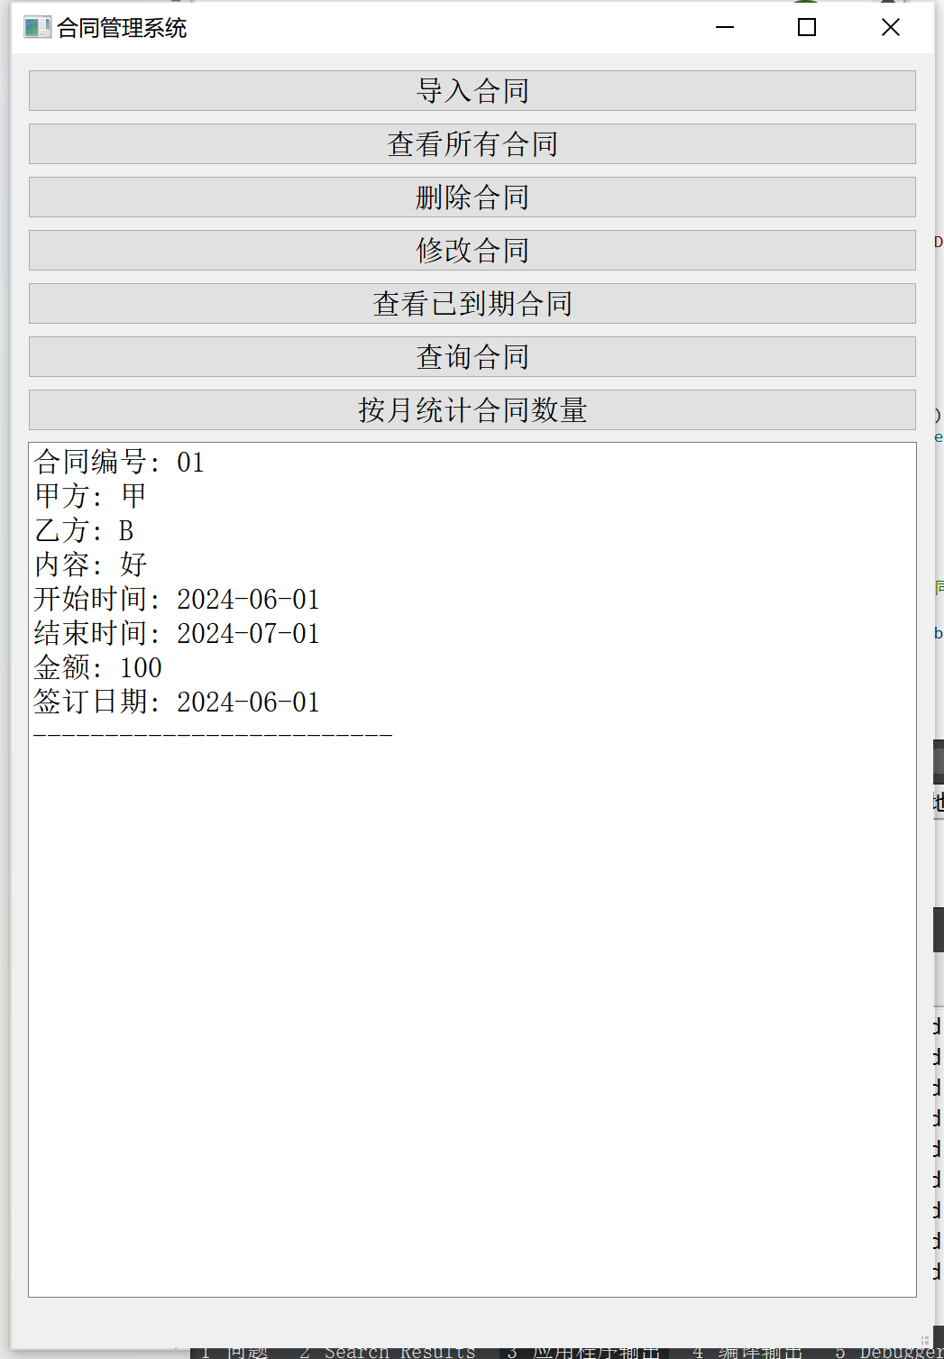
导入成功
单击单击导入合同，选择新建合同：
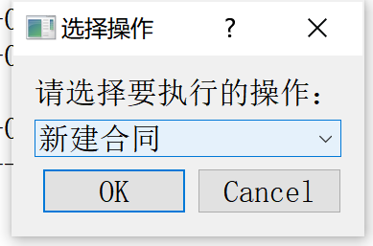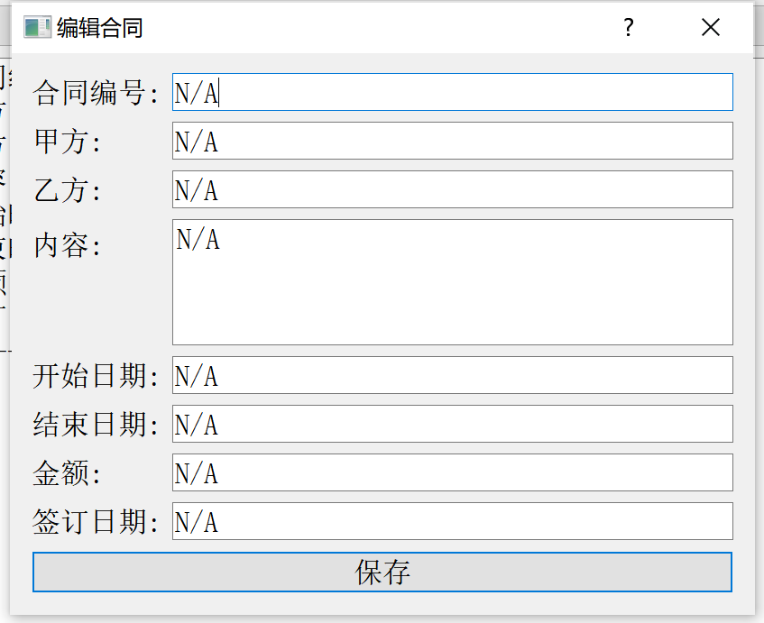
输入合同信息：
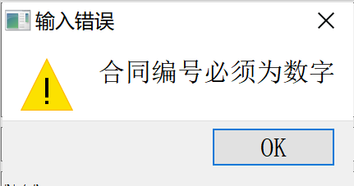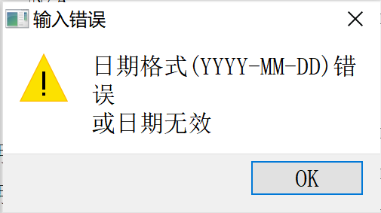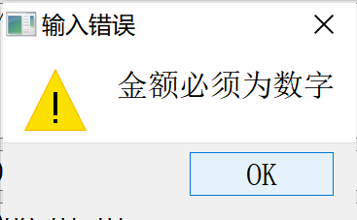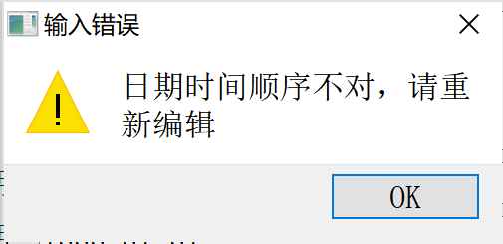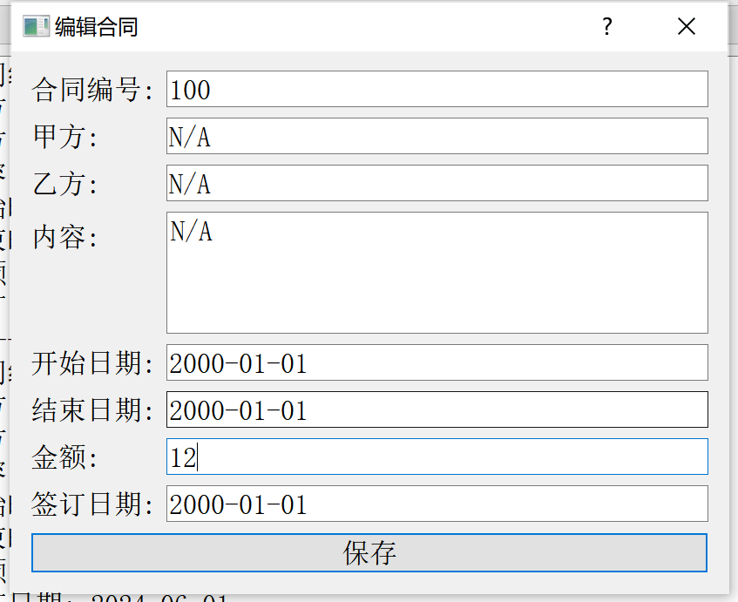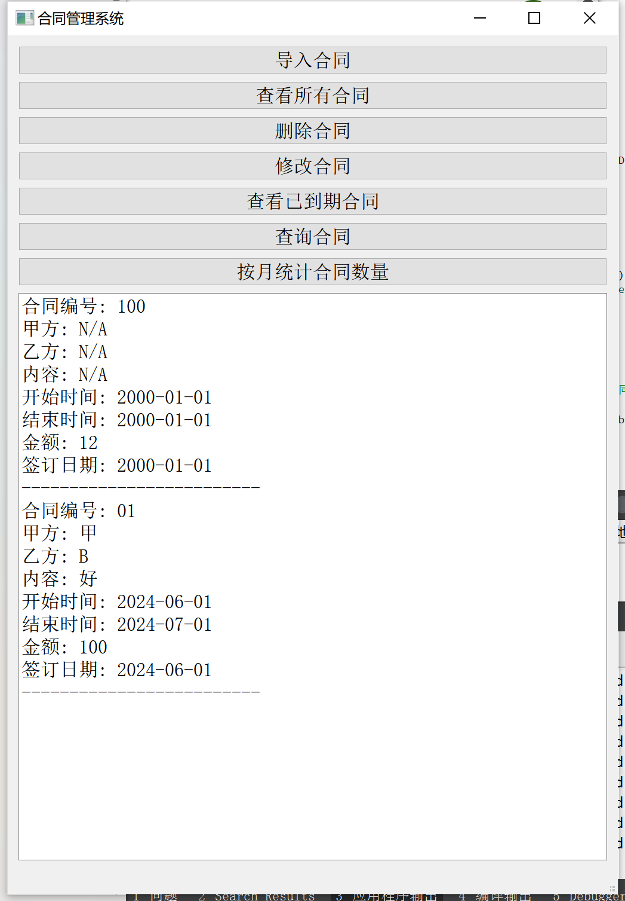
成功识别非法数据，修改输入数据后，单击保存，单击查看所有合同，新建成功。
单击删除合同，输入合同编号，单击确定。单击查看所有合同，删除成功：
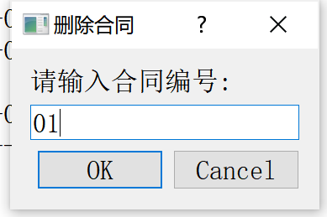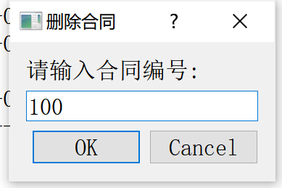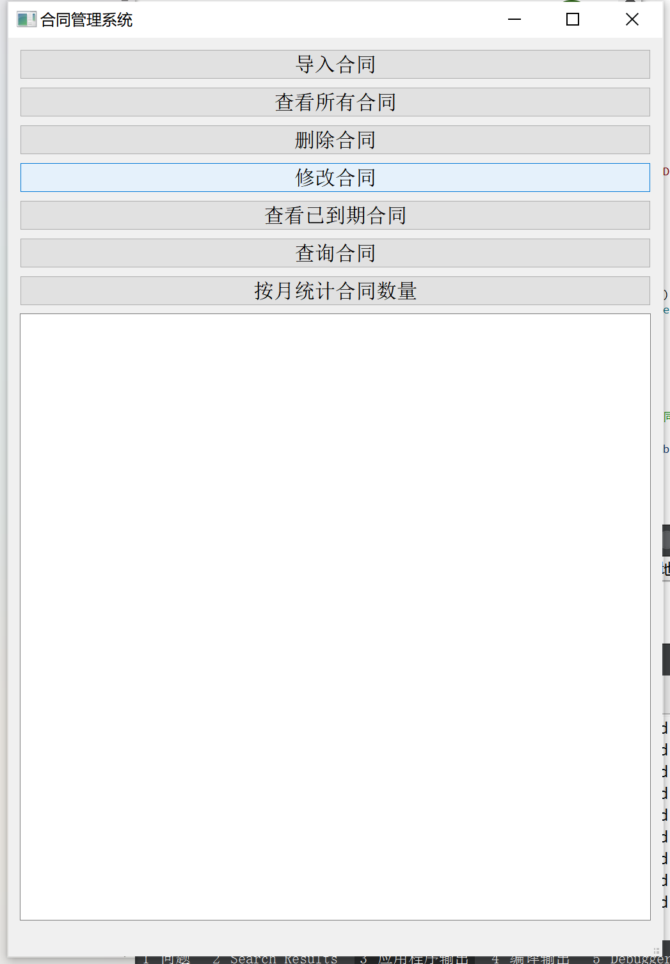
重新导入合同，单击修改合同，输入合同编号，修改信息，保存，单击查看所有合同，修改成功。此处合法性检验与新建合同时一致：
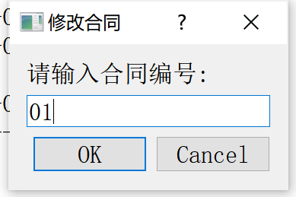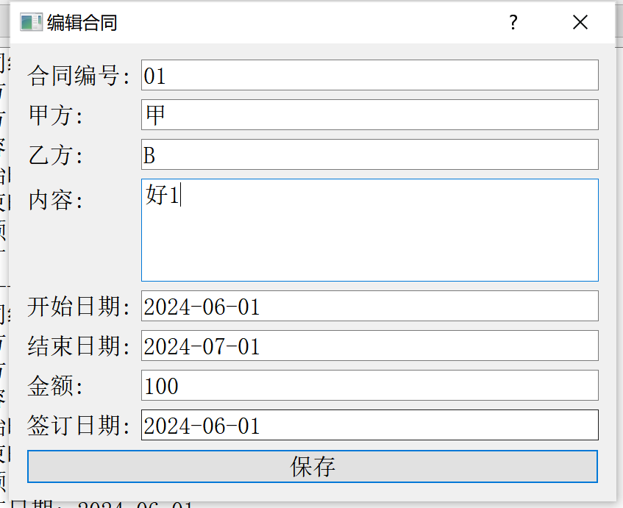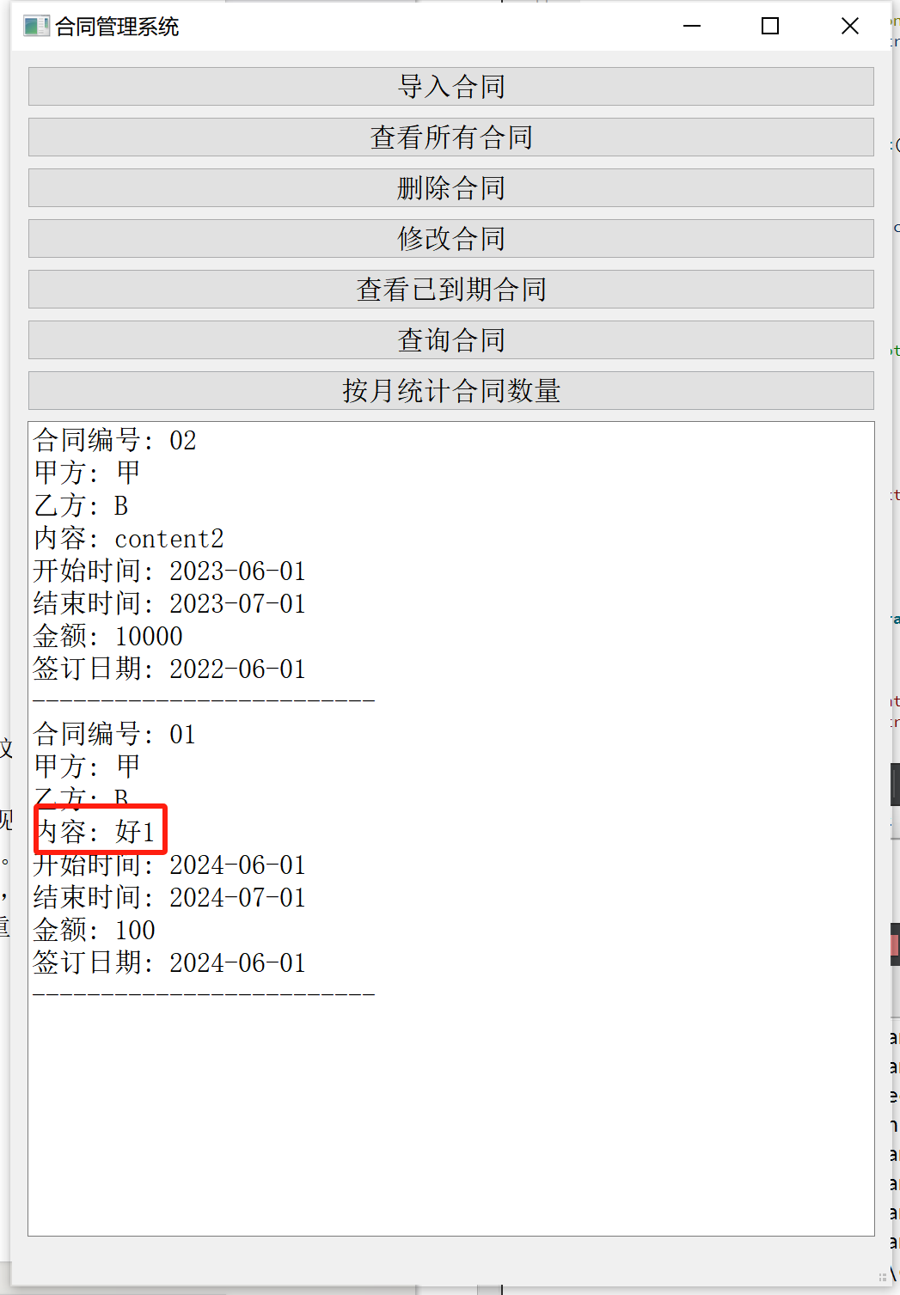

单击查询已到期合同，成功显示：
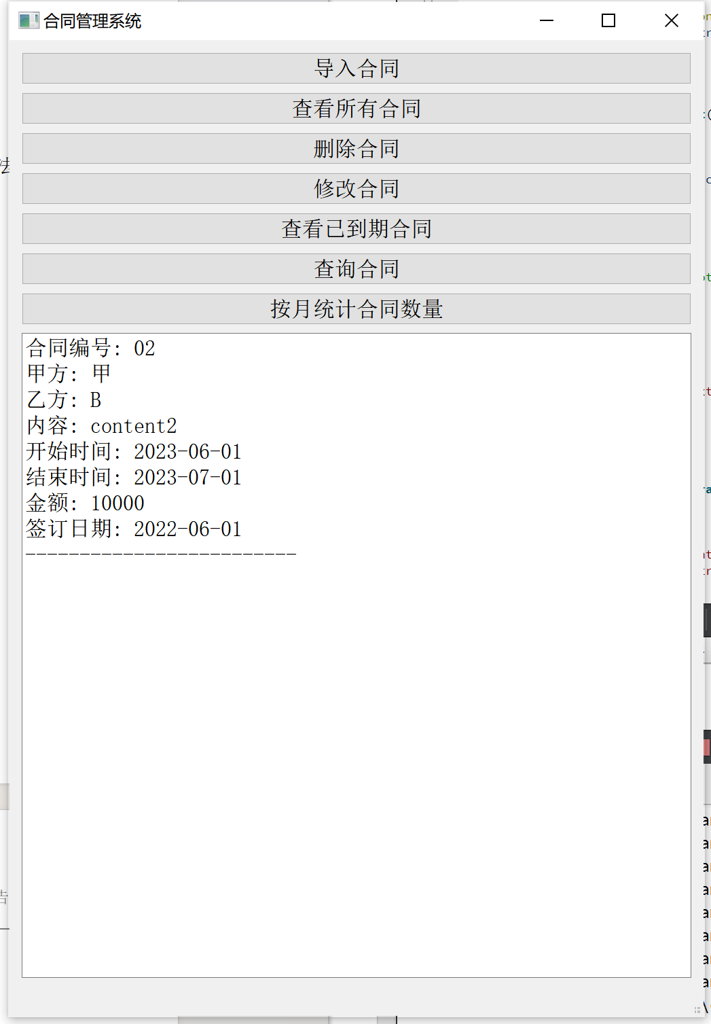
单击查询合同，对甲方分别精准查询、模糊查询“甲”，可以正确查询，乙方、甲方和乙方的查询相似，同样功能正常：
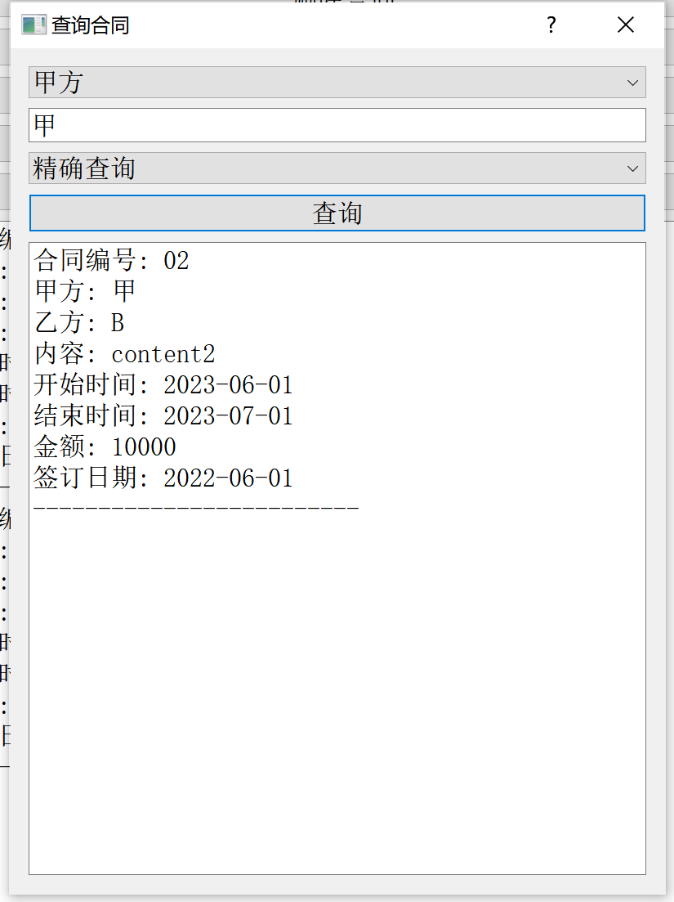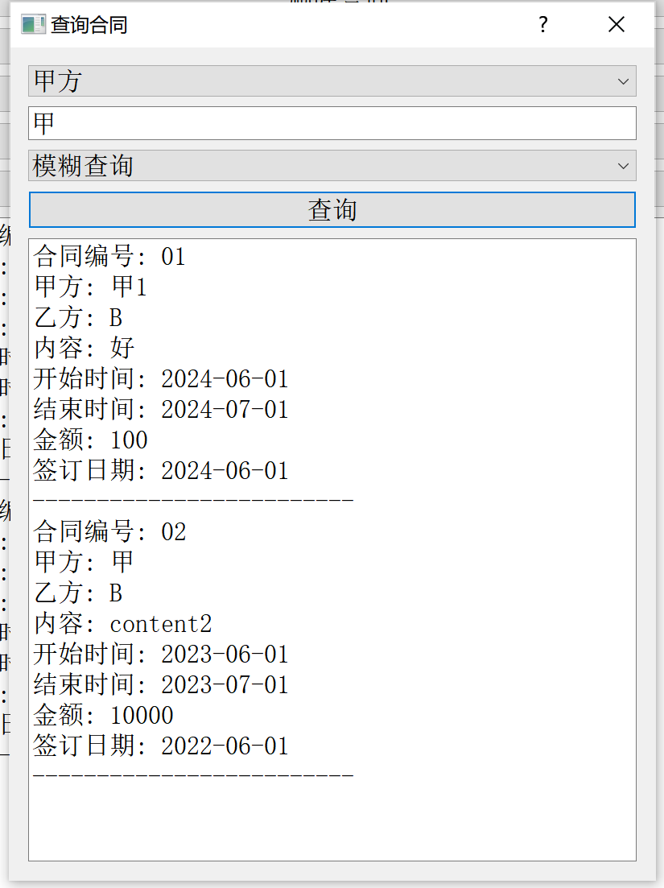
单击按月统计合同数量，正常运行：
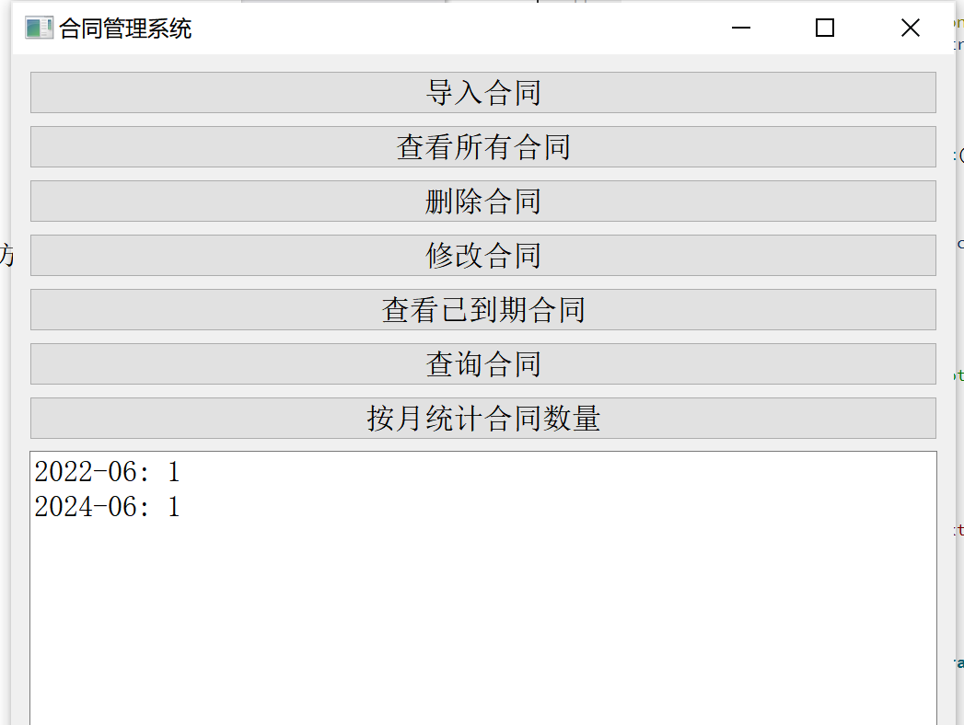
遇到的问题及解决方法如下：
  - 问题1：
问题描述：采用二进制进行文件数据的读取，数据用“,”分割，出现用户输入内容包含“,”的情况导致识别错误。
解决方法：将分割符改为不常用的“\”，避免问题。同时提供了思，路在实际的应用中还可继续优化改为无编码字符进一步完善问题。
  - 问题2：
问题描述：程序最初设计使用SQLite3数据库来存储和管理合同数据，后得知必须使用链表数据结构来存储和操作合同数据。
解决方法：连夜修改，将合同数据从SQLite3数据库转换为链表存储。链表节点包含合同数据和指向下一个节点的指针。定义了链表节点结构和链表类，用于存储和管理合同数据。
  - 问题3：
问题描述：在使用Qt开发应用程序时，遇到一个问题：每次点击关闭按钮关闭弹出窗口时，窗口需要连续点击两次才能真正关闭。
解决方法：经过仔细排查和调试，发现问题的根本原因在于按钮链接的槽函数名称与Qt的默认槽函数名称重合。这种重合导致了关闭窗口的操作无法正常执行。具体解决方法是修改链接的槽函数名称，使其与默认函数名称不再冲突，从而确保关闭窗口操作能够一次性正常完成。
原始函数链接：
更改函数名称：
以此类推，将原本结尾为_clicked()的函数改名为_click()的函数即可解决问题
  - 问题4：
问题描述：日期验证函数中，当用户输入的日期格式错误时，会弹出错误提示框。由于输入框的焦点会不断失去和重新获得，导致错误提示框反复弹出。
解决方法：经过仔细排查和调试，发现问题的根本原因在于按钮链接的槽函数名称与Qt的默认槽函数名称重合。这种重合导致了关闭窗口的操作无法正常执行。在数据验证函数中，引入标志变量 dateValidationErrorShown和contractNumberValidationErrorShown 来控制错误提示框的显示状态。该标志变量用于跟踪当前是否已经显示过错误提示框。当发现日期格式错误时，仅在标志变量未设置的情况下弹出提示框，并将标志变量设置为 true。当输入框中内容变为合法格式时，重置该标志变量，以便在下次出现错误时仍能正确提示。
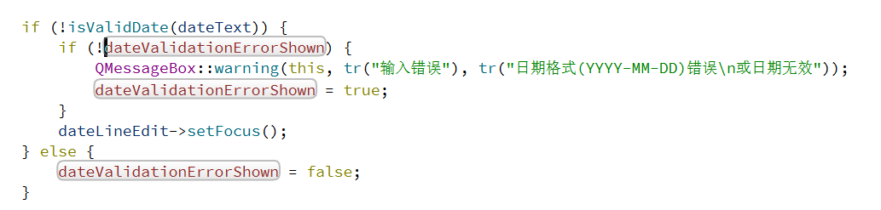

- 实验总结
我设计的合同管理系统基本满足任务书的功能要求，类的结构和关系清晰，功能完善，而且在批量数据存储上采用了链表，在空间的利用率、集合数据操作（添加和删除）上具有优势。也能支持多种模式的数据查找。
另外，链表在查找上没有什么优势，无论用户给出什么样的查找条件都采用了从头开始遍历链表的方法进行查找，不能达到有序数组里的二分搜索这样的高效率，希望在今后的学习中能找出基于链表的高效查找方法。
通过这次C++的大型实验，我深刻的明白到：课本知识与实践能力相结合的重要性。会读程序的人并不一定会编程序。要想把一门专业课程学好，必须增强自己的动手实践能力，而不是一天到晚只知道看书，那种行为只不过是“纸上谈兵”。看再多的书都不如自己亲手试一试。俗话说的好：会打仗的士兵才是好士兵。再者，课本上的知识不一定是完全准确的，只有自己动手进行试验过才知道。实践是检验真理的唯一标准，这话不假。
//此处保留原本内容

- 附录：源代码

